1- Décompresser la piece jointe "Livrable_Jars.zip"

2- Copier les jars décompressés dans un emplacement donné:

- "testKE.jar": Composant correspondant au projet portant le traitement de partition + test en jUnit.

- "junit-4.3.jar" et "junit-4.3-src.jar": les librairies utiles pour l'implementation au sein du projet (Deuxieme jar est facultatif).

Par exemple comme illustre dans l'image ci-dessous:

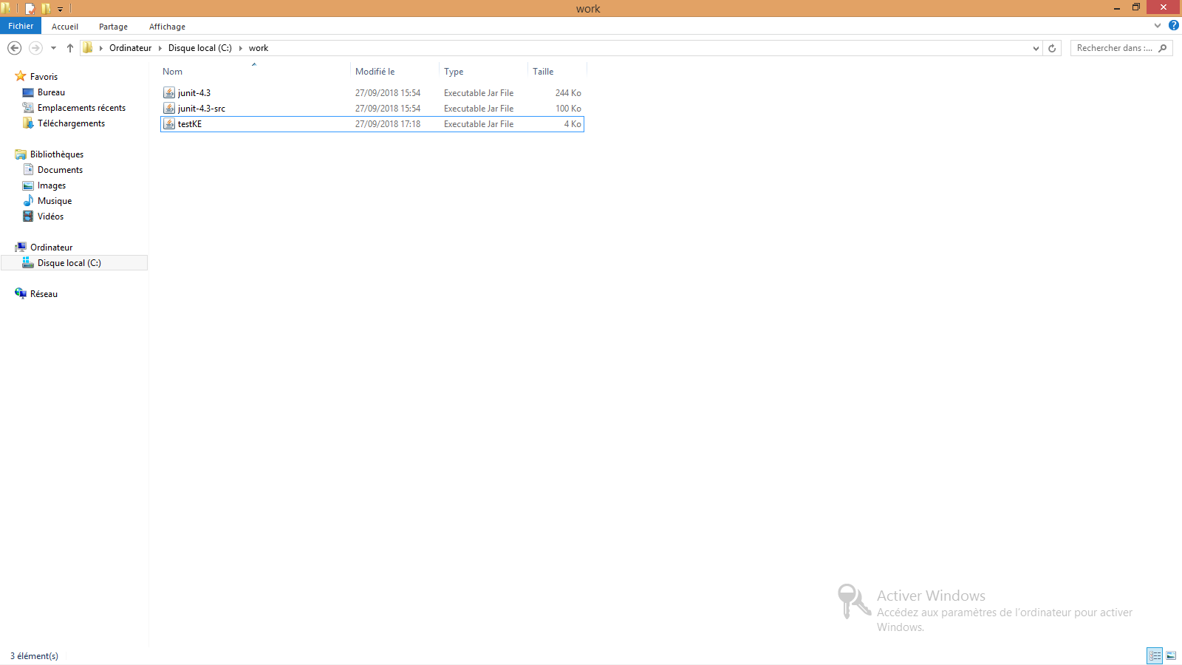

Cela suppose que les deux variables d'environnement de JDK sont bien configurés":

set JAVA_HOME=Chemin d'installation JDK.

set PATH=%PATH%;%JAVA_HOME%\bin

3- Lancer la classe "TestService.class" portant le traitement de partition du jar "testKE.jar" comme l'exemple illustré ci dessous:

